  13a | Lichtung und Beleuchtung | 31.07.26
  Welche Sinne des Menschen sind für die
  Naturwissenschaften von großer Bedeutung?
  Was muss in der Natur vorzufinden sein, damit man die Naturgesetze herausfinden kann?
  Wie bekommt man die Naturgesetze heraus?
  Was haben die meisten Experimente gemeinsam?
  Was ist zum Erforschen des Sehens erforderlich?
  Nenne Beispiele für
  a) selbstleuchtende und
  b) beleuchtete Körper.
  13a | Licht und Beleuchtung | 31.07.26
  Sehen
  Fühlen
  Hören
  Riechen
  Schmecken
  Man kann die Naturgesetze nur herausfinden, wenn man in der Welt Unterschiede erkennt. Nur dann kann man auch Gemeinsamkeiten finden. Ohne Unterschiede gäbe es nur Gemeinsames.
  Man stellt Fragen an die Natur. Die Frage besteht aus einem einfach aufgebauten Experiment, bei dem der Mensch etwas verändert (Aktion betreiben),
  die Antwort der Natur ist, dass sich etwas Anderes entsprechend verändert (Reaktion erwarten).
  Bei fast alle Experimenten gibt etwas, das etwas aussendet und etwas, das das Ausgesendete empfängt. Zwischen den beiden befindet sich ein Raum, der man ebenso wie Sender und Empfänger verändern kann.
  Ein Lichtsender (z.B. Lampen; Kerzen; o.ä.)
  Ein Lichtempfänger (z.B. Auge, Kamera o.ä.)
  Ein dunkler Raum mit beleuchtete Objekte zwischen Sender und Empfänger
  - Sonne und Sterne; Flammen, Glühlampen, Leuchtdioden, Glimmlampen; Laser; Glühwürmchen
  - Planeten und Monde; Glas, Wasser, Luft; Nebel, Erdöl; Stein, Metall, Papier.
  14a | Lichtausbreitung | 31.07.26
  Fertige eine Skizze an, in der die vier Lichtausbreitungsgesetze dargestellt werden. Erläutere die Symbole in der Skizze.
  Wie lauten die Ausbreitungsgesetze des Lichts?
  Welche Beobachtung lässt erkennen, dass sich Licht nach allen Seiten hin ausbreitet?
  Gib ein Experiment an, das belegt, dass sich Licht geradlinig ausbreitet.
  Welche Versuchsanordnung beweist, dass sich Lichtstrahlen kreuzen können, ohne sich zu behindern?
  Wie kann man zeigen, dass das Licht hin und zurück immer den gleichen Weg nimmt?
  14a | Lichtausbreitung | 31.07.26
  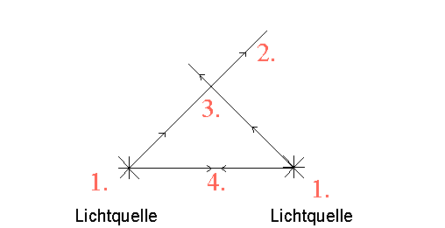
  - Von einer punktförmigen Lichtquelle breitet sich Licht nach allen Seiten hin aus.
  - Licht breitet sich geradlinig aus.
  - Lichtstrahlen können sich kreuzen, ohne sich zu behindern.
  - Der Lichtweg ist umkehrbar.
  In einem dunklen Raum ohne andere Gegenstände darin kann man eine Lichtquelle aus jeder Richtung und Entfernung sehen, solange die Empfindlichkeit der Augen ausreichend groß ist.
  Beleuchtet man eine Reihe von Gegenständen, die sich exakt auf einer Linie hintereinander befinden, so verdeckt immer der erste alle anderen dahinter.
  Lässt man einen Lichtstrahl auf eine Fläche fallen und sendet dann einen zweiten Lichtstrahl quer dazu durch den ersten, so ändert sich weder die Auftreffstelle, die Helligkeit oder die Farbe beider Lichtstrahlen.
  Man stellt zwei Lichtquellen gegenüber auf und mindestens zwei undurchsichtige Gegenstände exakt auf einer Linie dazwischen. Man erkenn jeweils den Schatten des einen Gegenstandes auf dem des anderen.

